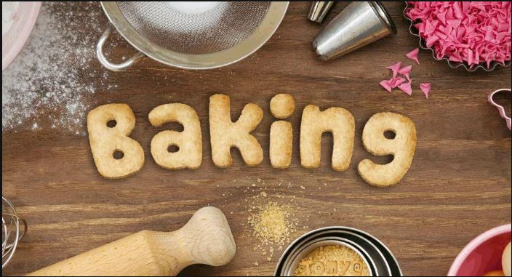
Pannukøkur, muffur, køkur og bollar... Hvønn hósdag fara vit at baka!
Pláss er fyri fýra bakarum hvørja ferð. Um mann skrivar seg upp, skal mann møta!
Ábyrgdarfólk: Una

Tekna teg her:

____________________________ ____________________________

____________________________ ____________________________

